План-конспект к экскурсии «Дорожные знаки»
(для подготовительной группы)
Цель:
-Уточнить знания детьми правил поведения пешеходов при движении по тротуару.
- Познакомить детей с понятием «перекресток».
- Учить распознавать сигналы светофора, закреплять умение действовать в соответствии с ним.
- Систематизировать знания о видах транспорта.
- Прививать культуру поведения по отношению к пешеходам и к водителям транспорта.
- Воспитывать ответственность, внимательность.
Предварительная работа:
1. Наблюдение за улицей.
Цель: Познакомить с улицей, с ее особенностями. Закрепить знания о том, что транспорт двигается по дороге, а пешеходы по тротуару.
2. Занятие по ознакомлению с окружающим миром «Зеленый, желтый, красный».
Цель: Уточнить знания о назначении светофора. Закрепить умение определять по сигналу светофора направление движения пешеходов.
3. Дидактическая игра «Дорожные знаки».
Цель: Закрепить знания о правилах поведения на улице. Вспомнить дорожные знаки «Пешеходный переход», «Будь осторожен».
4. Продуктивная деятельность «Дорожные знаки» (Аппликация).
Цель: Уточнить знания о дорожных знаках и светофоре. С помощью приемов аппликации изготовить знаки для игры «Дорожное движение».
5. Сюжетно - ролевая игра «Дорожное движение».
Цель: Учить переносись полученные знания в игровые действия. Уточнить знания о видах транспорта (грузовой, легковой, пассажирский). Воспитывать коммуникативные качества.
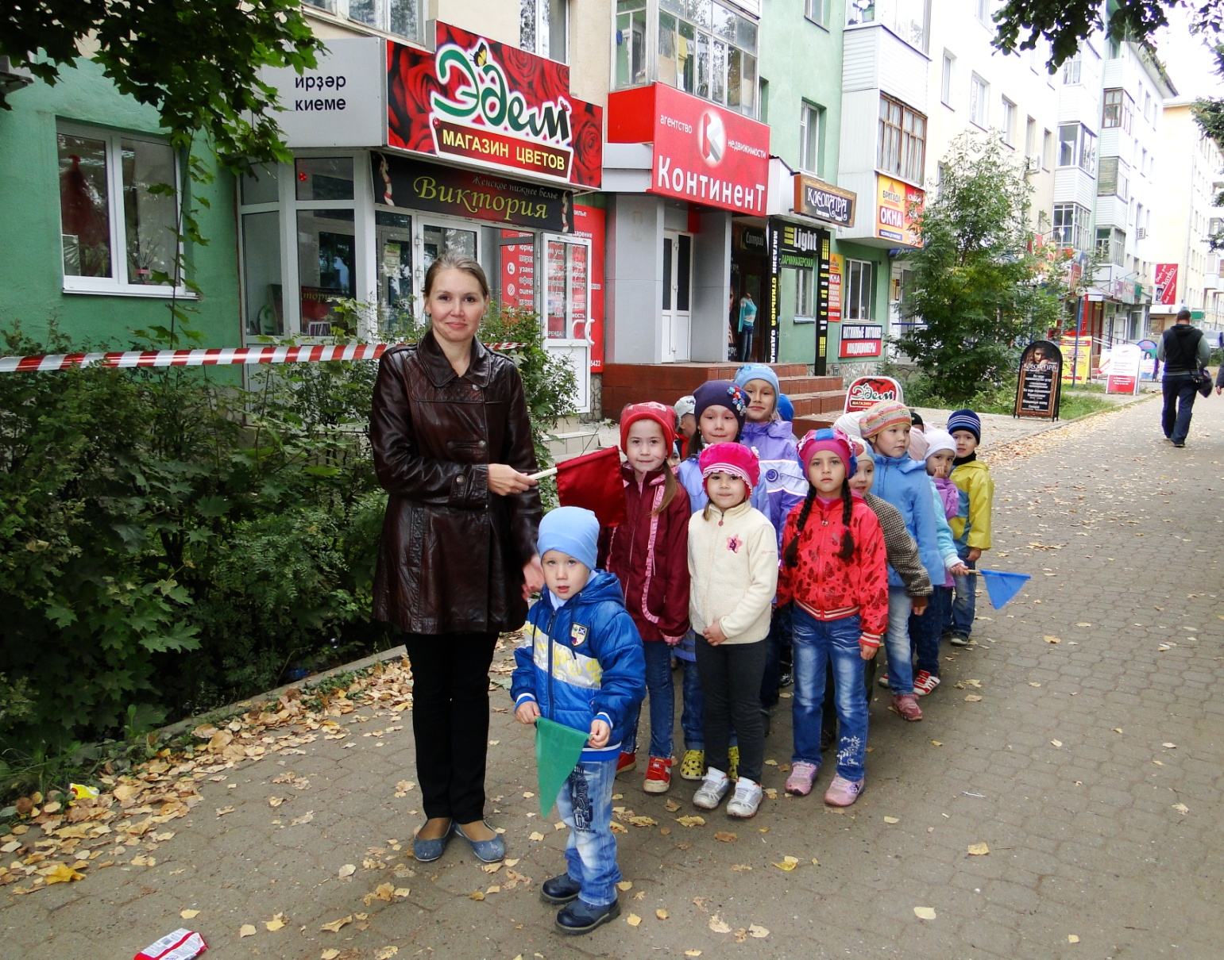
Ход экскурсии:
Выйдя за территорию детского сада, сопровождающий (далее воспитатель) спрашивает у ребят:
- Ребята, разве можно ходить по дороге?
- Почему нельзя? (По дороге едут машины).
- А мы кто? (Пешеходы).
- Где двигаются пешеходы? (По тротуару).
- По какой сторону тротуара мы с нами пойдем? (По правой).
По пути обратить внимание детей на то, что транспорт двигается на дороге по правой стороне на встречу друг другу.
Воспитатель: А почему все машины разные?
Вместе с детьми выясняем, что существуют различные виды транспорта (грузовой, легковой, пассажирский), а людей которые сидят за рулем машин называют водителями.
Подошли к перекрестку.
Воспитатель: Ребята, послушайте, пожалуйста, мы с вами подошли к перекрестку. Перекрестком называют пересечение нескольких дорог и движение транспорта здесь очень оживленное. Давайте познакомимся с правилами перехода через дорогу на перекрестке. Ни в коем случае нельзя переходить улицу наискосок, а как необходимо двигаться? (прямо).
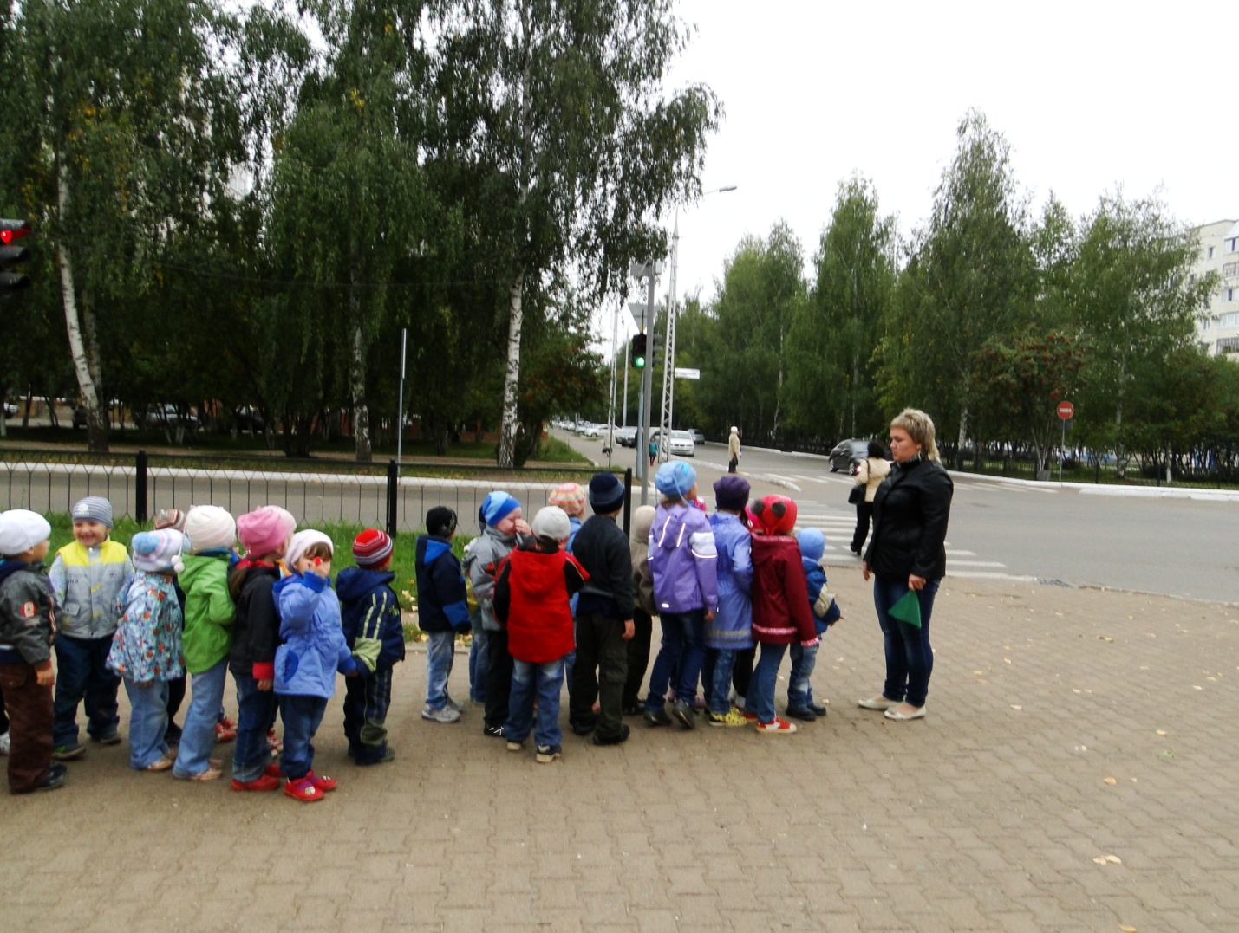
Ребята интересуется у воспитателя, что это за разноцветные огоньки горят на той стороне улицы? Выясняем, что это светофор.

Воспитатель: О чем, рассказывают разные цвета светофора? (Красный - стоять, Желтый - внимание, Зеленый - можно идти).
- Сейчас мы с вами дождемся зеленого сигнала светофора и начнем переходить через улицу по специально размеченной полосе, которая называется пешеходный переход. Вы знаете, как необходимо вести себя при переходе через дорогу? (быть внимательным, не торопиться, не бегать, не вести беседы друг с другом).
Переходят через улицу. Воспитатель хвалит детей за внимательность.
Воспитатель: Какое главное правило для детей мы с вами еще не вспомнили? (Играть, кататься на велосипедах, самокатах и роликах можно только и строго отведенных для этого жизнь опасности).
Воспитатель: Прежде чем, мы вернемся в детский сад, давайте ребята вспомним все правила, о которых мы говорили во время прогулки:
1 - правила для пешеходов;
2- правила перехода через дорогу;
3- о местах для детских игр.
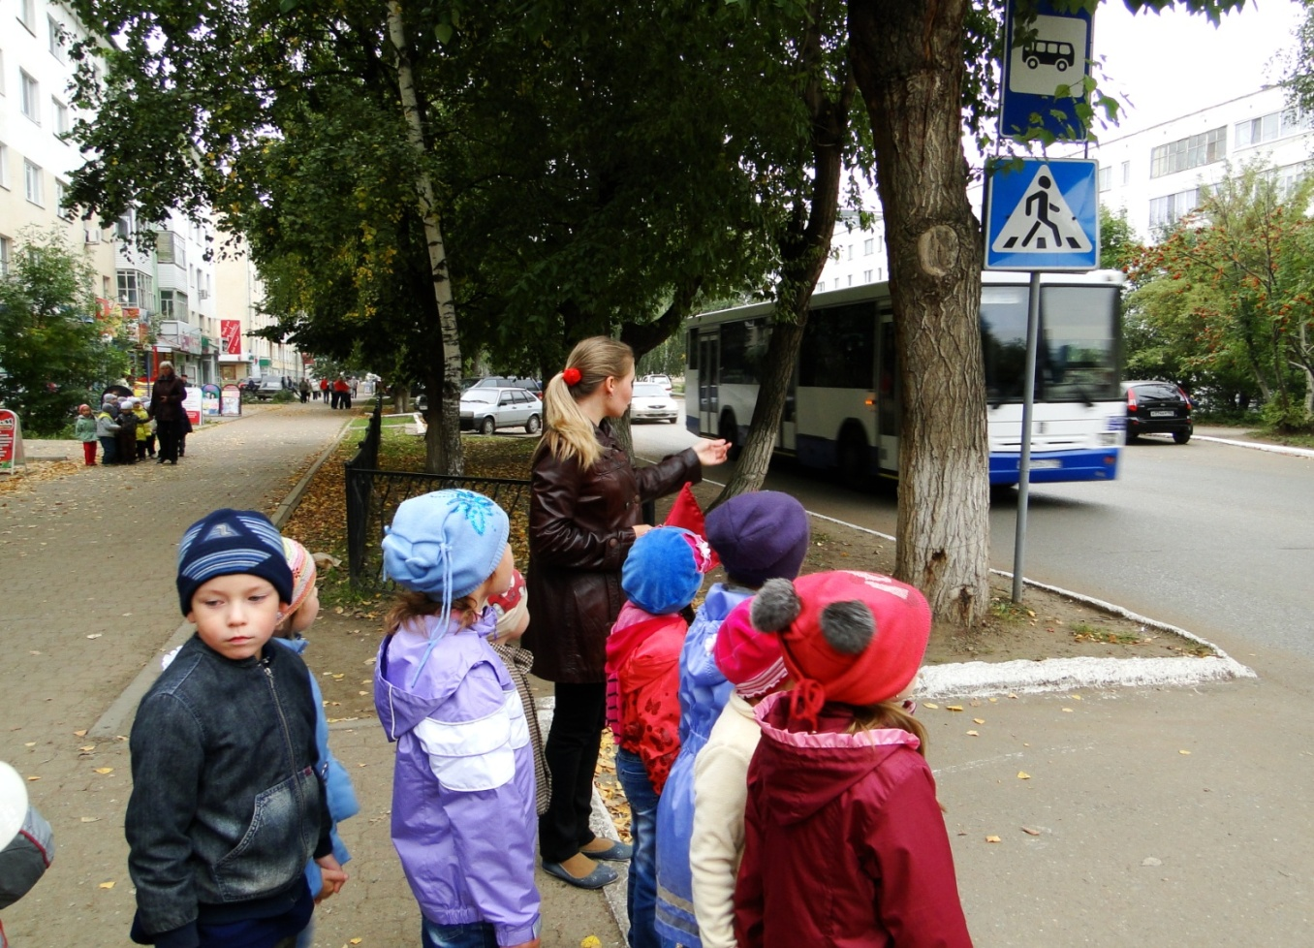
Воспитатель: Ребята, вы многое узнали из нашей экскурсии и будете всегда внимательны на улицах города, соблюдайте правила дорожного движения. Нам пора возвращаться в детский сад!

